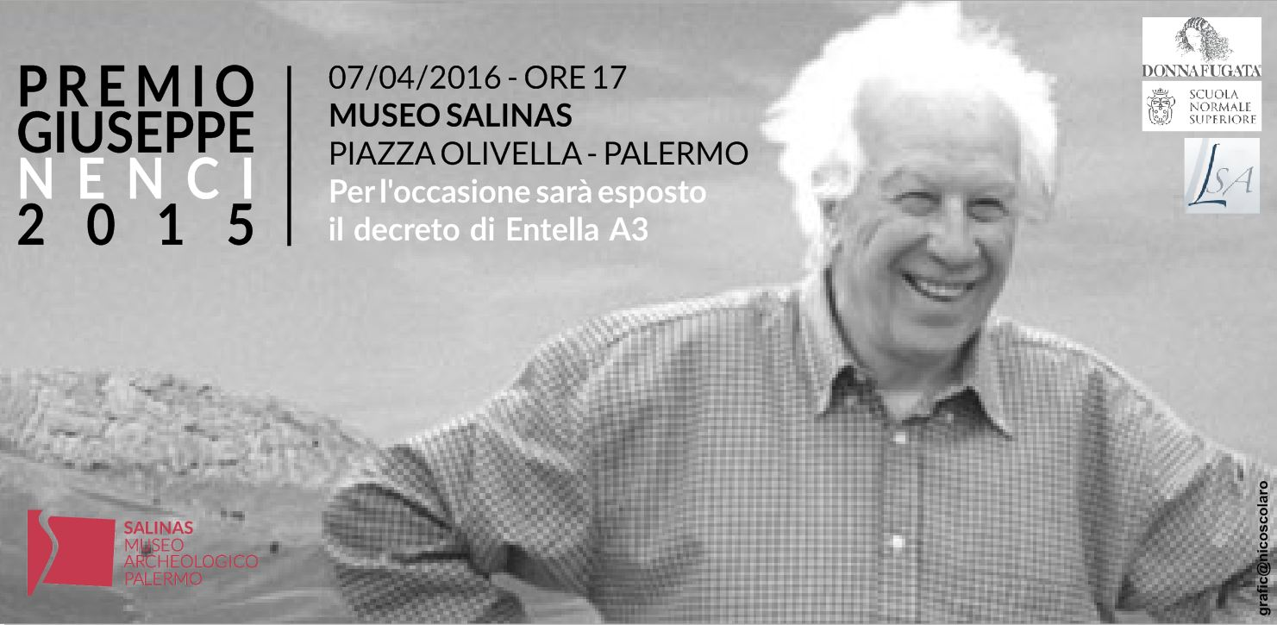

COMUNICATO STAMPA
Videoclip → https://www.youtube.com/watch?v=t8mcWCsdIV0

Il giorno 7 aprile alle ore 17.00, nella sala conferenze del Museo Salinas (Piazza Olivella - Palermo), si svolgerà la cerimonia di consegna del Premio “Giuseppe Nenci” 2015.
Il Premio, istituito dall’Azienda Donnafugata nell’ambito della collaborazione per le attività di ricerca svolte dalla Scuola Normale Superiore di Pisa nella Sicilia Occidentale, è intitolato alla memoria dell’illustre studioso fondatore del laboratorio di Scienze per l’Antichità della Scuola Normale, a cui si deve l’avvio delle ricerche archeologiche a Entella e in diversi altri siti della Sicilia occidentale.
La collaborazione tra la Scuola Normale e l’azienda siciliana nasce dalla volontà di valorizzare la cultura e la conoscenza del territorio, favorendo lo studio della Sicilia antica, e in particolare della civiltà elima.
Il premio viene attribuito, con cadenza annuale, alla migliore tesi di laurea magistrale, di specializzazione o di dottorato dedicata a problematiche storico-archeologiche della Sicilia Occidentale, con particolare riferimento all’area elima. Per l’anno 2015 la commissione di esperti della Scuola Normale ha assegnato il premio alla Dott.ssa Gabriella Sciortino per la sua tesi di dottorato sostenuta all’Università Pompeu Fabra di Barcellona (relatore Prof.ssa Maria Eugenia Aubet) dal titolo “Fenici e Greci in Sicilia durante l’età arcaica. Il significato dei materiali di tradizione fenicia all’interno di contesti sicelioti nello studio delle interazioni culturali”.
Il premio verrà consegnato da José Rallo dell’azienda Donnafugata alla presenza del Prof. Carmine Ampolo, già Direttore del laboratorio di Scienze dell’Antichità della Scuola Normale di Pisa e della Prof.ssa Maria Cecilia Parra dell’Università di Pisa. La dott.ssa Gabriella Sciortino illustrerà il suo studio dopo una breve introduzione a cura del Direttore del Museo Salinas, Dott.ssa Francesca Spatafora.
Per l’occasione verrà esposto al pubblico uno dei decreti di Entella (A 3) iscritto su tavoletta in bronzo e conservato al Museo Salinas. Si tratta del decreto in cui gli Entellini concedono “benevolenza e isopolitia (= cittadinanza)” ai Segestani per l’aiuto ricevuto in occasione del ripopolamento della città, distrutta dai Romani alla metà circa del III sec.a.C.
I decreti di Entella sono documenti preziosi e rari che hanno una straordinaria importanza per la ricostruzione della storia della Sicilia antica. Si tratta di iscrizioni greche su tavolette di bronzo (8 originali più 1 falsa) rinvenute negli anni settanta del novecento da scavatori clandestini e immesse nel mercato antiquario internazionale; di esse, solo tre, oltre al falso, sono state recuperate al patrimonio nazionale.
Le tavolette, risalenti al III secolo a.C., contengono decreti dell’assemblea popolare e del consiglio di Entella ed erano destinate alla pubblica affissione in due edifici probabilmente prossimi tra loro e posti nell’area dell’agora. Le iscrizioni forniscono un quadro prezioso della mescolanza culturale, politica ed etnica in questa parte della Sicilia e danno notizia delle istituzioni della città e dell’esistenza di altre comunità e città dell’isola che, nel III sec. a.C., avevano partecipato alla rifondazione di Entella.
La clip di presentazione è stata realizzata da Giusi Garrubbo.

Facebook: https://www.facebook.com/Museo.Archeologico.Antonino.Salinas.Palermo/
Twitter: https://twitter.com/MuseoSalinas
YouTube: https://www.youtube.com/channel/UCCelIXh2KKJMKqQ6FHstyBw

